КОЗЛОВ Яков Михайлович
Яков Михайлович Козлов родился в с. Шадрино Опаринского района. Военная служба для него началась в 1944 году в г. Чебаркуле, затем он прибыл в Ленинград, который только что освободили от блокады. Яков Михайлович служил там 10 лет на охране особо важных объектов. Сейчас ветеран живет в с. Красном.
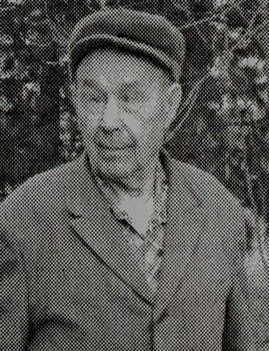
20.02.2020
Козлов
Яков
Михайлович
Рядовой
Дата рождения: 1925

ПОДЕЛИТЬСЯ СТРАНИЦЕЙ
Твиттер Вконтакте Одноклассники

История солдата
Козлов Яков Михайлович родился в 1925 году в д. Большое Речное в крестьянской семье. В 1937 году закончил Волгарицкую начальную школу, затем получил семилетнее образование. В предвоенное время работал в колхозе «Красный маяк».
В начале 1944 года был призван Яков Козлов в ряды Красной Армии. Учебка в Чебаркуле и отсюда с пересыльного пункта началась его военная служба. Молодых солдат привезли в Ленинград, где только что кончилась блокада. Город лежал в руинах, кругом валялась искореженная военная техника. Красноармеец Козлов служил в дивизии по охране особо важных объектов. Солдат из охраны гибло много. Служба в это время была очень напряженной, нельзя было отвлекаться ни на минуту. Расслабившиеся часовые получали нож в спину или пулю в висок от мародеров или диверсантов.
День Победы Яков Михайлович встретил на боевом посту. А потом ещё 10 лет прослужил солдат Козлов в Ленинграде. После демобилизации выучился он на строителя и трудился на самых разных объектах.
В последнее время Козлов Яков Михайлович проживал в с. Красное Даровского района.
РегионКировская область
Воинское званиеРядовой
Населенный пункт:Киров
Место рожденияд. Большое Речное Опаринский район
Годы службы1944 1945
Дата рождения1925

